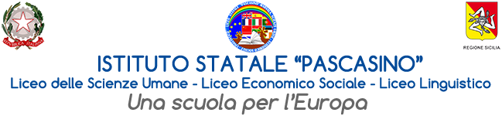
Via Vaccari n. 5 - Marsala - Tel.0923/1928988
Cod. Meccanografico TPPM03000Q - Cod.Fiscale e P.IVA 82004490817

Circ. N. 486
Marsala, 14/04/2025
Ai docenti
Al personale ATA
Agli alunni
Ai genitori
Al sito web

Oggetto: Sospensione attività didattiche per le vacanze di Pasqua a.s. 2024/2025

Con la presente si comunica che le attività didattiche saranno sospese da giovedì 17 aprile a martedì 22 aprile 2025 .
L’occasione è gradita per formulare i più sinceri auguri di Buona Pasqua agli alunni, alle famiglie, ai docenti e a tutto il personale della scuola.

F.TO IL DIRIGENTE SCOLASTICO
Prof.ssa Anna Maria Angileri
(Firma autografa sostituita a mezzo stampa
ai sensi dell’art. 3 comma 2 del D. Lgs. 39/93)

